字詞的音高（適用於第6課）
我可以學會：分辨 m、s 的音高。
依照以下字詞的讀音，找出相應的唱名，在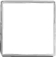內加✓。
 |   開心 | (a) m m  (b) s s
 |  |  |  | 樂曲 | (a) m s  (b) s m
 | 弟弟 | (a) m m  (b) s s
 |  |  |  | 生活 | (a) m s  (b) s m
 | 音樂 | (a) m s  (b) s m

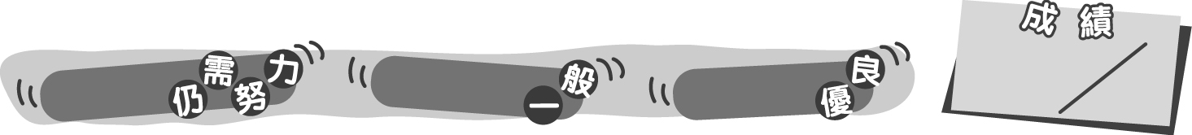
5
0 – 1分
2 – 3分
4 – 5分
成績指標
字詞的音高（適用於第6課）
我可以學會：分辨 m、s 的音高。
依照以下字詞的讀音，找出相應的唱名，在內加✓。
＊每答對一題得 1 分。
1. | 開心 | (a) m m  (b) s s  ✓
 |  |  | 2. | 樂曲 | (a) m s  ✓  (b) s m
3. | 弟弟 | (a) m m  ✓  (b) s s
 |  |  | 4. | 生活 | (a) m s  (b) s m  ✓
5. | 音樂 | (a) m s  (b) s m  ✓

5
0 – 1分
2 – 3分
4 – 5分
教學建議：可在完成活動3(b)後，讓學生回家完成此工作紙，鞏固學生分辨音高的能力。
成績指標

